# E01. Média aritmética

Calcular a média final de um aluno

## Linguagem Natural

**Nota Final**

1. Obter as 2 notas dos testes do aluno
2. Calcular a média aritmética das 2 notas
3. Se a média for maior ou igual à 9.5, escrever “Aprovado”
4. Caso contrário, escrever “Reprovado”

## Fluxograma (DrawIO / Diagrams.net)

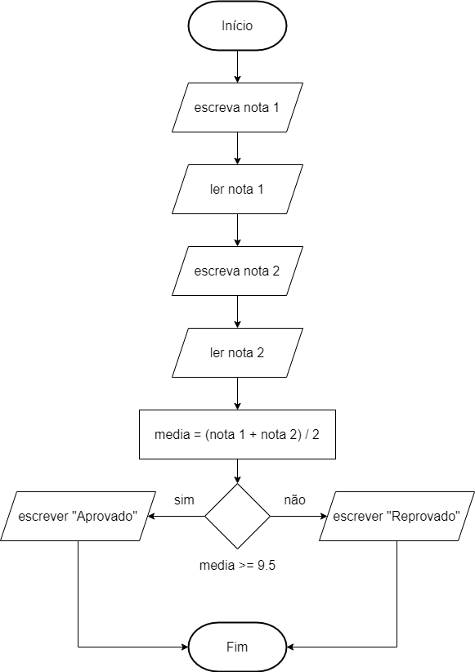

## Pseudocódigo

Algoritmo:

Calcular média final e dar avaliação

Variáveis:

nota1, real

nota2, real

media, real

INICIO

ESCREVER (“Nota 1:”)

LER (nota1)

ESCREVER (“Nota 2:”)

LER (nota2)

media <-- ((nota1 + nota2) / 2)

SE (media >= 9.5) ENTAO

ESCREVER (“Aprovado”)

SENAO

ESCREVER (“Reprovado”)

FIM SE

FIM